浙江省杭州市2012届高三上学期期中七校联考
数学（理）试题
一、选择题（本大题共10 小题，每小题5分，共50分，在每小题给出的四个选项中，只有一项是符合题目要求的）
1、已知集合，则 （ ▲ ）
（A）（B） （C） （D）
2、是的 （ ▲ ）
（A）充分不必要条件 (B)必要不充分条件 (C)充要条件 (D)既不充分也不必要
3、公差不为零的等差数列中，，且、、成等比数列，则数列
的公差等于 （ ▲ ）
（A） （B） （C） （D）
4、，则 （ ▲ ）
（A） （B） （C） （D）
5、下列命题中是假命题的是 （ ▲ ）
（A）上递减.
（B）.
（C）.
（D）都不是偶函数.
6、.定义在R上的可导函数，在闭区间上有最大值15，
最小值-1，则的取值范围是 （ ▲ ）
（A） （B） （C） （D）

7、函数的部分图象如右图所示，设是图象的最高点，是图象与轴的交点，则（ ▲ ）
x
A
B
P
y
O
(第7题)

（A） （B）
（ C） （D）

8、已知正数组成的等差数列的前20项的和为100，那么的最大值为 （ ▲ ）
（A）25 （B）50 （C）100 （D）不存在
9、已知向量与向量的夹角为，若向量且，则的值为（ ▲ ）
（A） （B） （C） （D）

10、已知函数满足，当，，若在区间内
有两个不同零点，则实数的取值范围是 （ ▲ ）
（A） （B） （C） （D）

二、填空题(本大题共7小题，每小题4分，共28分)
11、锐角满足, 则 ▲
12、关于的方程的解集只有一个子集．则实数的取值范围是 ▲

13、已知数列中，,,若为等差数列，则 ▲ .

14、定义运算，则的值是 ▲ .

15、设是函数 的一个极小值点，则实数

的值等于 ▲

16、已知实数x，y满足线性约束条件，若目标函数的最小值为，则实数 ▲

17、实数满足设则S的最小值为 ▲ .

三、解答题(本大题共5小题，共72分，解答应写出文字说明、证明过程或演算步骤)

18 （本题满分14分）
设全集是实数集R，A＝，B＝{ }，
(1)当时，求和
(2)若(∁_{R}A)B＝B，求实数a的取值范围。

19．（本题满分14分）
在锐角中，角所对的边分别为，已知

（1）求角的大小；

（2）若，求的取值范围.

20．（本题满分14分）
设是各项都为正数的等比数列,是等差数列,且，
，
(1)求,的通项公式.
(2)若均为正整数,且求所有可能乘积的和S.

21、（本题满分15分）
已知是定义在上的奇函数,且当时, 单调递增,,设,集合,
,求

22、（本题满分15分）
已知函数，
（1）求证：；
（2）若恒成立，求实数的值；
（3）设 （）有两个极值点、 （），
求实数的取值范围，并证明：

浙江省杭州市2012届高三上学期期中七校联考
理科数学答案及评分标准

一：选择题（本大题共10小题，每小题5分，共50分。
1 | 2 | 3 | 4 | 5 | 6 | 7 | 8 | 9 | 10
A | B | B | C | D | D | A | A | C | D

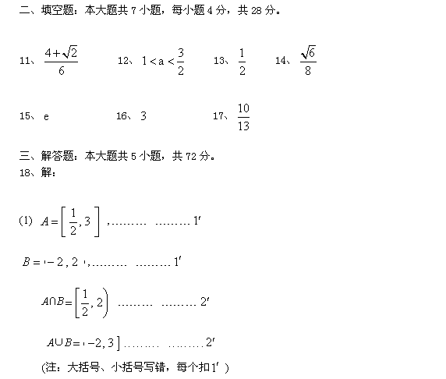
（2）由(∁_{R}A)B＝B 得
（）当时，满足要求；
（）当时，，
即
由（）（）得
(注：等号不取到扣)

19、
（1）由得，
由锐角得

(2) ，
为锐角三角形，
(注：用其他方法如平面几何等，得出结论
，等号、不等号写错每个扣)
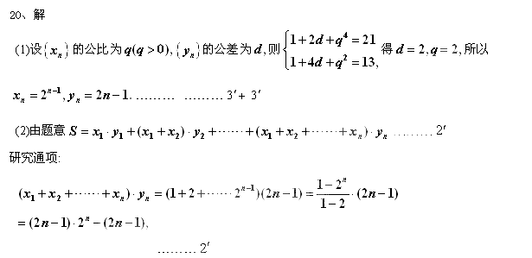

令
由错位相减法得:
(注：以结论正确为得分依据，最后结论不正确，本小题给分不超过)

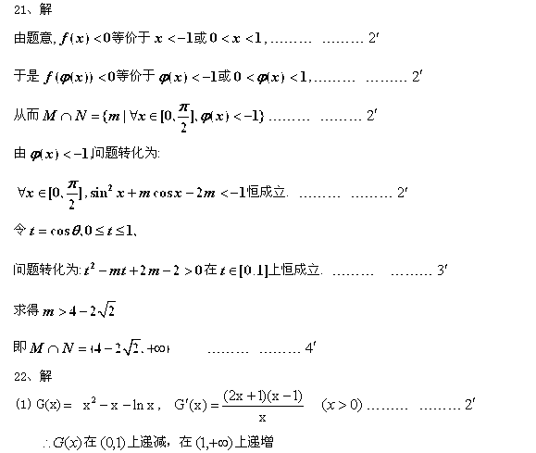
（2）
所以的必要条件是，得
当时，由(1)知恒成立。
所以
(注：从（1）题或几何图形得出，没有证明的，得)
（3），
，有两个极值点、等价于
方程在上有两个不等的正根
得
方法（）由得， （）
设，
得，
所以

方法（）由得，又
所以
得
所以
所以

(注：不能严格证明的，本小题给分不超过 )

